DEFIS DE LA BOUCLE A FONTAIN - INFORMATIONS
Le village de Fontain accueillera à nouveau le mercredi 19 novembre 2025 la manifestation sportive des Défis de la Boucle. A noter :
Son parking sera donc inaccessible.
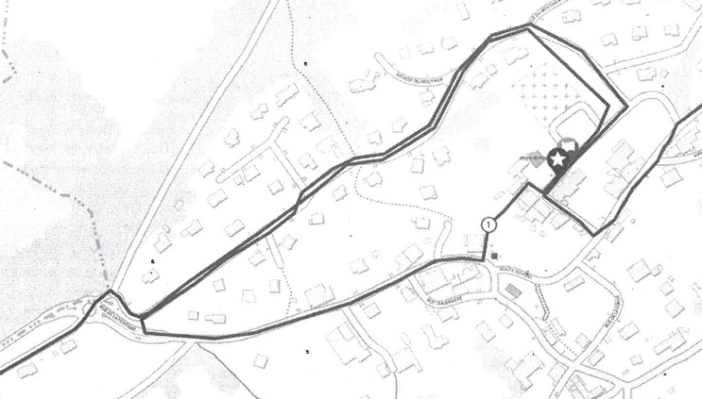
♦ La place de la Mairie sera occupée toute la journée, et ce jusqu’en toute fin de soirée par différentes installations. Son parking sera donc inaccessible.
♦ La place de l’Eglise, le chemin de Chanaux, la rue du Mouthier, l’impasse Prays et une partie de la rue de la Fontaine (du rond-point Saint-Pierre jusqu’au 11) seront empruntés par les compétiteurs. Ces derniers partiront ensuite en direction de Fort Rolland via le chemin sur Roches. Aussi les riverains seront invités à limiter leurs déplacements en voiture et stationnement dans ces espaces, surtout après 17h00.
♦ Plus de 1 200 personnes seront présentes le soir à cette manifestation. Leurs véhicules seront stationnés sur le parking de la salle des fêtes autant que faire se peut.
♦ La manifestation se terminera après le démontage des installations, vers 1h00 du matin.

DEFIS DE LA BOUCLE A FONTAIN - INFORMATIONS
Le village de Fontain accueillera à nouveau le mercredi 19 novembre 2025 la manifestation sportive des Défis de la Boucle. A noter :
Son parking sera donc inaccessible.
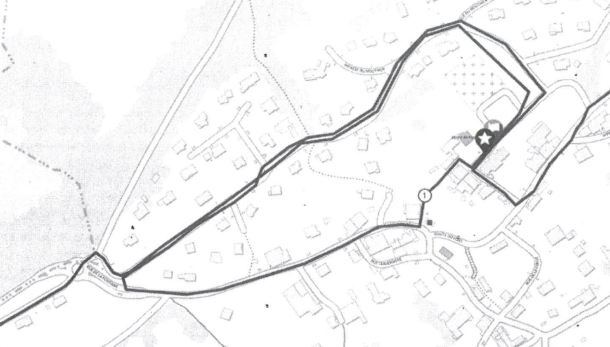
♦ La place de la Mairie sera occupée toute la journée, et ce jusqu’en toute fin de soirée par différentes installations. Son parking sera donc inaccessible.
♦ La place de l’Eglise, le chemin de Chanaux, la rue du Mouthier, l’impasse Prays et une partie de la rue de la Fontaine (du rond-point Saint-Pierre jusqu’au 11) seront empruntés par les compétiteurs. Ces derniers partiront ensuite en direction de Fort Rolland via le chemin sur Roches. Aussi les riverains seront invités à limiter leurs déplacements en voiture et stationnement dans ces espaces, surtout après 17h00.
♦ Plus de 1 200 personnes seront présentes le soir à cette manifestation. Leurs véhicules seront stationnés sur le parking de la salle des fêtes autant que faire se peut.
♦ La manifestation se terminera après le démontage des installations, vers 1h00 du matin.

